TrustPay PrestaShop (1.6/1.7) plugin inštalačná príručka

Pre úspešnú integráciu platobnej brány TrustPay prostredníctvom pluginu PrestaShop je nutné prejsť nižšie uvedenými krokmi:

- Vytvorenie testovacieho účtu TrustPay
- Aktivácia ostrého účtu TrustPay
- Inštalácia pluginu
- Aktivácia testovacieho/produkčného prostredia v plugine
- Nastavenie URL notifikácií o platbe

AccountID je 10- miestne číslo ID Projektu, ktoré nájdete spolu s Tajným kľúčom vo Vašom Obchodníckom portáli v sekcii Nastavenia – Technické nastavenia – ID Projektu.

Demoshop platobnej brány TrustPay
Testovací e-shop PrestaShop

Vytvorenie testovacieho účtu TrustPay

- Pre vytvorenie testovacieho TrustPay účtu a získanie demo prístupu do Obchodníckeho portálu navštívte adresu: https://www.trustpay.sk/registracia/
- Pri registrácii o testovací účet Obchodníckeho portálu vám budú pridelené prístupové údaje Account ID (Číslo účtu) a Secret key (Tajný kľúč). Tieto údaje následne vyplníte pri Aktivácii testovacieho prostredia v PrestaShop plugine.
- Testovacie platby je možné vykonávať pomocou skúšobných kariet, prípadne je možné nasimulovať úhradu online bankovým prevodom (viď obr. A), kde si následne zvolíte náhľad okna po presmerovaní pri úspešnej/chybnej/stornovanej/zamietnutej platbe (viď obr. A1).
- Pokračujte sekciami Aktivácia ostrého účtu TrustPay alebo Inštalácia PrestaShop pluginu.

Testovacie prostredie vám pomôže pri otestovaní funkčnosti vášho e-shopu. Transakcie realizované v testovacom prostredí, resp. pri použití k nemu prislúchajúcemu páru prístupových údajov (Testovacie ID projektu + Testovací tajný kľúč), nie sú reálne účtované.
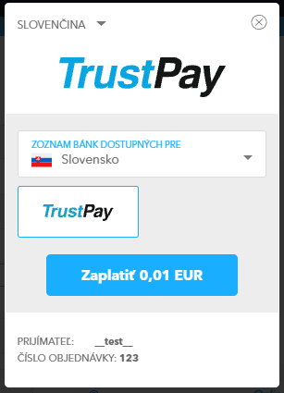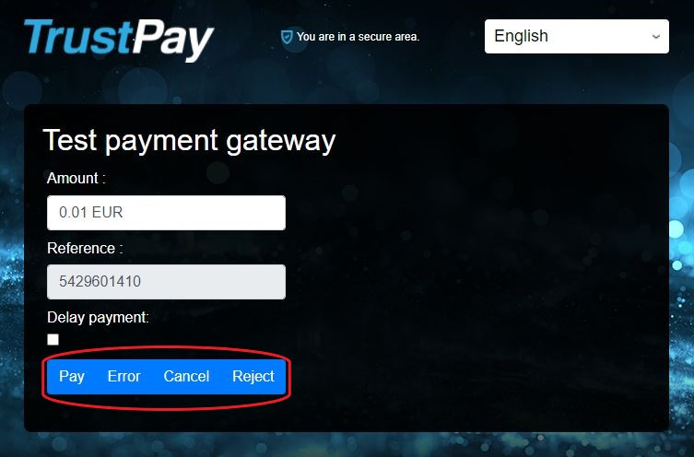
Obr. A – Simulácia bankového prevodu

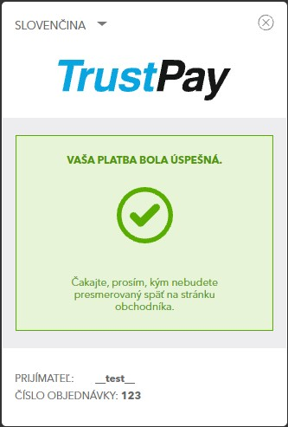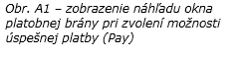

Aktivácia ostrého účtu TrustPay

- Ostrý účet aktivujete v Obchodníckom portáli kliknutím na možnosť Aktivovať účet cez Hlavný panel. Táto možnosť sa rovnako tak zobrazuje v žltom banneri, ak sa nachádzate v časti Prehľad.

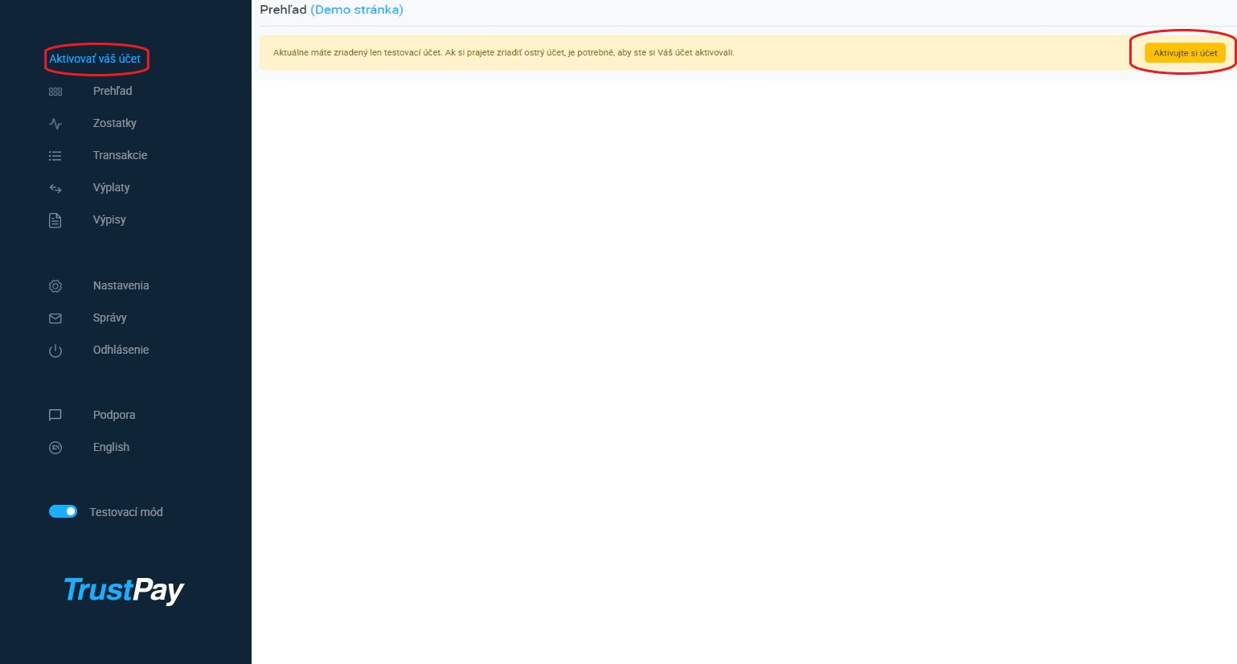
Obrázok 1 – Náhľad hlavného panelu a bannera pre aktiváciu ostrého účtu

- Vo formulári je nutné prejsť a vyplniť postupne všetkých 6 krokov.
- Po schválení registrácie získate prístup do ostrej prevádzky a teda AID a Secret key pre produkčné prostredie. Tieto údaje si bezpečne uschovajte a nezverejňujte ich tretím stranám.

Po aktivácii ostrého účtu TrustPay je možné sa kedykoľvek prepnúť späť do testovacieho módu, a to potiahnutím tlačidla v spodnej časti Hlavného panela – viď obrázok 1.

Inštalácia pluginu do platformy PrestaShop 1.6

- Stiahnite si súbor nachádzajúci sa na webových stránkach spoločnosti TrustPay https://www.trustpay.sk/integracia/, kde v sekcii Bezplatné pluginy vyberiete PrestaShop
- Stiahnutý ZIP súbor nie je potrebné rozbaľovať
- Navštívte administračné rozhranie svojho PrestaShop systému
- Následujte do sekcie Moduly a služby -> Moduly a služby
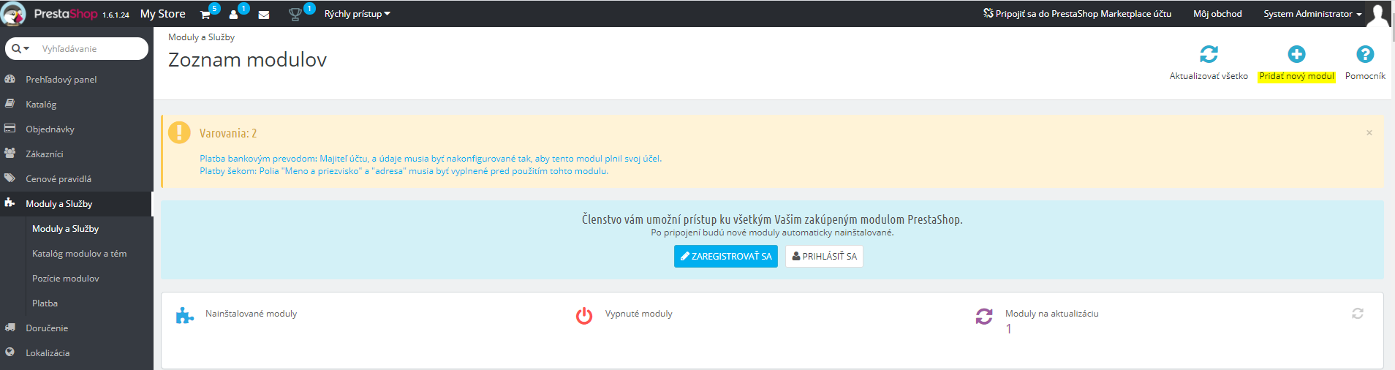
- V hornej-pravej časti podstránky kliknite na tlačidlo Pridať nový modul, viď Obrázok 1

Obr. 1 – Pridanie nového modulu do rozhrania PrestaShop

- Na stránke Zoznam modulov kliknite na tlačidlo Pridať nový modul, navigujte sa do priečinku so stiahnutým ZIP súborom, vyberte ho a pokračujte kliknutím na tlačidlo Nahrať tento modul (Obr. 2). Následne sa vám zobrazí v zozname, kde je nutné pokračovať cez tlačidlo Inštalovať a Pokračovať s inštaláciou (Obr. 3).

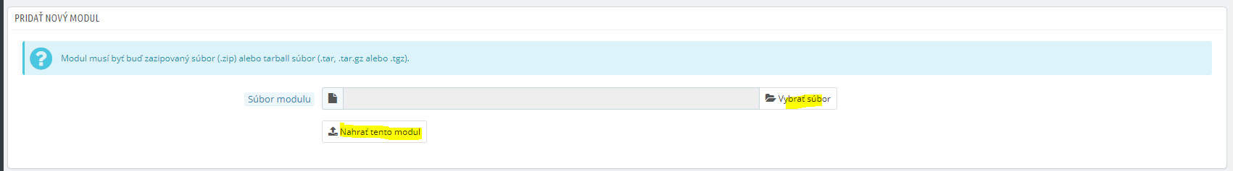
Obrázok 2
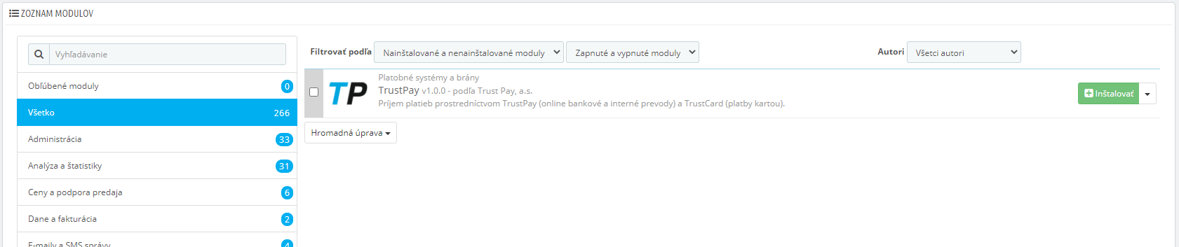

Obrázok 3

- Po úspešnej inštalácii sa Vám priamo otvorí nastavenie TrustPay modulu. Pokračujte sekciami Aktivácia testovacieho/produkčného prostredia v PrestaShop plugine.

Inštalácia pluginu do platformy PrestaShop 1.7

- Stiahnite si súbor nachádzajúci sa na webových stránkach spoločnosti TrustPay https://www.trustpay.sk/integracia/, kde v sekcii Bezplatné pluginy vyberiete PrestaShop
- Stiahnutý ZIP súbor nie je potrebné rozbaľovať
- Navštívte administračné rozhranie svojho PrestaShop systému
- Následujte do sekcie Moduly - Module Manager
- V hornej-pravej časti podstránky kliknite na tlačidlo Nahrať modul, viď Obrázok 4

Obrázok 4

- Vyberiete stiahnutý zip súbor alebo ho manuálne presuňte na určené miesto, viď Obrázok 5

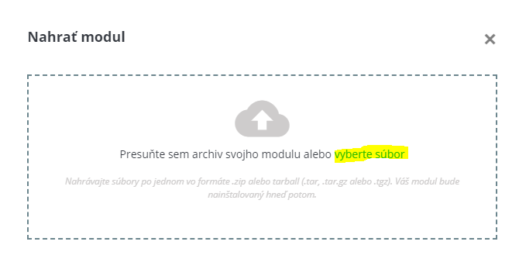

Obrázok 5
- Kliknite na Nastaviť a pokračujte sekciou Aktivácia testovacieho/produkčného prostredia a Nastavenie notifikácií

Aktivácia testovacieho/produkčného prostredia v PrestaShop pluginoch

- Vyplňte polia AID (Account ID) a Secret key hodnotami AID (Číslo účtu-projektu) a Secret key (Tajný kľúč) z rozhrania Obchodnícky portál v závislosti od toho, ktoré prostredie chcete sprístupniť - testovacie alebo produkčné.
- Vyberte si Platobnú menu účtu ktorú vo vašom systéme podporujete. Vybraná mena sa musí zhodovať s menou Vášho účtu v Obchodníckom portáli.
- Vyberte si, či chcete používať predvolené stavy objednávok, alebo si vyberiete iný stav objednávky pre zobrazenie.

Objednávkové stavy sa aktualizujú na základe prijatej notifikácie z TrustPay. Pre kartové platby je finálny stav úspešnej platby zobrazený v poli “Stav objednávky pri autorizovanej platbe”, pre online bankové prevody “Stav objednávky pri úspešnej platbe“

- Uložte vykonané nastavenia kliknutím na tlačidlo Uložiť.

Zapnutie funkcie Safe mode je nutné pri použití doplnkových modulov. Týmto nastavením sa aktivuje medzikrok, ktorý zabezpečí správnu aktualizáciu košíka a bude obsahovať všetky potrebné informácie, týkajúce sa konečnej sumy.

Na rozdiel od modulu PrestaShop 1.6, kde je voľba zobrazenia okna platobnej brány iba v pop-up okne, v module PrestaShop 1.7 je dostupná navyše voľba Display type, kde si môžete zvoliť, či bude zákazník presmerovaný na novú stránku (Redirect – presmerovanie), alebo sa platobné okno načíta ako pop up.

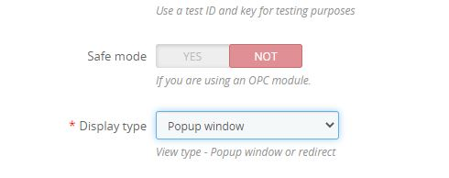

V administrátorskej sekcii PrestaShopu sú testovacie platby taktiež zobrazované v sekcii Objednávky. Dbajte na ich rozlišovanie od reálnych objednávok a nepokladajte transakcie v takto vytvorených objednávkach za naozaj zrealizované.

Transakcie realizované v produkčnom/živom prostredí (nie testovacom) sú reálne spracovávané. V prípade, že si želáte vykonať skúšobnú platbu na ostrom účte, je možné vykonanie transakcie s minimálnou hodnotou 0,01 EUR. V tomto prípade príde k spracovaniu transakcie a presunu peňažných prostriedkov medzi účtom platiaceho a vašim ostrým účtom.
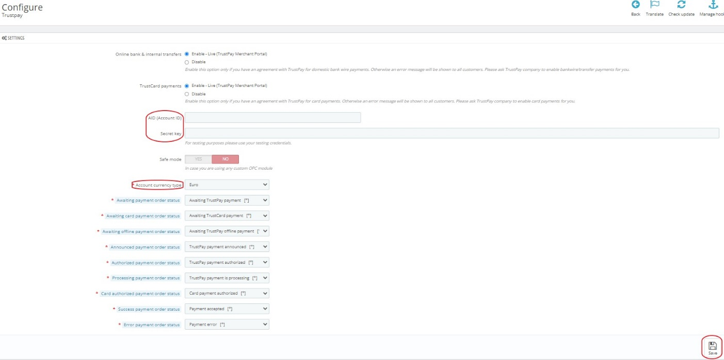

Nastavenie URL notifikácií

Pre správne aktualizovanie statusu objednávok v e-shope je nutné povoliť URL notifikácie v nastaveniach účtu TrustPay. Je to adresa stránky, na ktorú chcete prijímať notifikácie o platbe prostredníctvom protokolu http. Notifikácie sú zasielané v prípade úspešnej platby.

PrestaShop plugin prepisuje URL adresu podľa svojej potreby, preto je možné nastaviť akúkoľvek URL, notifikácie ale musia byť zapnuté.

Postup nastavenia notifikácií v TrustPay Obchodníckom portáli
- Nastavenia – Technické nastavenia – sekcia “Url a emailové notifikácie”
- Vyplňte Url pre notifikácie (napr. URL eshopu https://www.eshop.sk) a vyberte “Api verzia 2”
- Uložiť zmeny

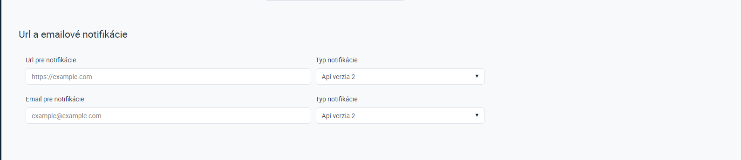
Obrázok 9 – Nastavenie notifikácií v Trustpay Obchodníckom portáli

